Beschrijving der werken Half-open bebouwing
Sint-Jansstraat 5-7, 3511 Kuringen (Hasselt)
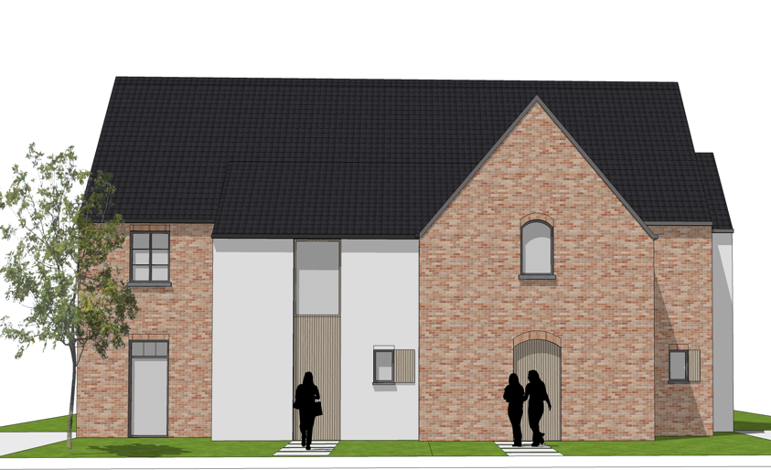

Architect: Drieskens&Dubois Hasselt
Ingenieur Stabiliteit BTA ingenieurs Hasselt
Realisatie Ruwbouw: Bouwwerken Doucet Hasselt
Realisatie Dakwerken: Kris Delveau Hasselt
Realisatie Interieur en Afwerkingen: Maatwekhuis Hasselt

Als Hasseltse onderneming werken we uitsluitend met regionale (liefst) Hasseltse Onderaannemers. Van Architect tot Ingenieur, van aannemer tot dakwerker!

1. Ruwbouwwerken
1.1 Grondwerken
De grondwerken omvatten de nodige graafwerken en nivelleringswerken in overeenstemming met de plannen voor de uitvoering van de funderingen en de buitenaanleg. De ruimte rondom de muren wordt aangeaard met grond van de uitgraving, de overtollige grond wordt afgevoerd. Een aardingslus wordt onder de funderingen aangebracht conform het “Algemeen Reglement op de Elektrische Installatie”.
1.2 Funderingen
Een gespecialiseerde firma zal de bodemgesteldheid onderzoeken door het uitvoeren van grondsonderingen. De aard van de fundering wordt bepaald in functie van de resultaten van deze sonderingen.
1.3 Vloerplaat
De vloerplaat wordt uitgevoerd in gewapend beton met een dikte te bepalen door de ingenieur stabiliteit. Op deze vloerplaat wordt vloerisolatie aangebracht Greenbead van de ISOLAIR Hasselt met een minimale dikte van 15cm.
1.4 Riolering
Het rioleringssysteem wordt gescheiden uitgevoerd. Regenwater en Vuilwater wordt apart naar de straat gebracht, uitgevoerd in BENOR-gekeurde PVC-buizen volgens de regels van het vakmanschap. Het systeem wordt aangesloten op de openbare riolering volgens de geldende gemeentelijke voorschriften.
Er wordt een regenwaterput voorgeschreven in de bouwvergunning van 5000l, maar wij voorzien er eentje van 7500 l, om meer comfort en buffering te hebben voor hergebruik .
Wij voorzien een regenwaterpompsysteem met filters ( Watertechniek Theunissen Hasselt). Het pompsysteem zit in de regenwaterput, om geen geluidsoverlast te geven binnen. Op de overloop van deze regenwaterput wordt een infiltratieput aangesloten.
Het rioleringsstelsel wordt gekeurd.

1.5 Binnenmetselwerk
De binnenwanden tussen de verschillende woonvertrekken worden uitgevoerd in snelbouwstenen. Op het gelijkvloers worden deze binnenwanden aangezet op een isolerend kimblok (Ytong).

1.6 Gewapend beton
Kolommen, balken en lateien worden uitgevoerd in gewapend beton. Zoveel mogelijk worden prefab-elementen in beton gebruikt volgens de normen betreffende belasting. Het dek boven het gelijkvloers en het dek boven de eerste verdieping is volgens de stabiliteitsstudie uitgevoerd in Predallen, met de voorgeschreven wapening en bijhorende druklaag.

1.7 Verluchting
Zie 2.9 Balansventilatie

1.8 Buitengevels
De buitengevels worden uitgevoerd volgens een spouwmuurconstructie, zijnde een dragende muur, een thermische isolatie en gevelstenen. De thermische isolatie wordt voorzien in kwalitatieve PIR-platen met een minimale dikte van 14cm.
De gevelstenen zijn gerecupereerde Beerse gevelsteen en worden lichtgrijs gevoegd. Onderaan wordt er een granieten of blauwe steen voorzien rondom de gehele woning.

1.9 Thermische isolatie
De woning voldoet aan de opgelegde norm betreffende thermische isolatie nl. S 31 gecombineerd met maximale U-waarden. Exacte S-waarde zal berekend worden na voltooiing van de woning.

1.10 Dakwerken– plat dak & zadeldak
De constructie van het plat dak wordt uitgevoerd in EPDM met de nodige isolatielaag. De isolatie wordt uitgevoerd met harde kwalitatieve PIR platen met een dikte van minimum 20cm. Rondom het plat dak wordt een randprofiel voorzien overeenkomstig de kleur van de ramen.
De constructie van het hellend dak is een klassieke dakconstructie met gordingen of spanten, kepers, onderdak, tengellatten en panlatten bedekt met mat zwarte dakpannen (landelijke stijl). Het dak wordt geïsoleerd met glaswol met een minimale dikte van 22cm. De hanggoten en de regenwaterafvoerbuizen worden uitgevoerd in Zinkwerk.

1.11 Buitenschrijnwerk
De ramen en deuren worden uitgevoerd in een combinatie van PVC ( SCHÜCO) en Hout. De profielen zijn tweezijdig gekleurd in RAL9005. Kruisverdelingen OP het raam
Al de beglazingen worden uitgevoerd in isolerend dubbel klaar glas K-waarde van 1,0 met thermische spacers. Alle ramen en deuren krijgen dorpels in blauwe hardsteen. De voegen tussen het buitenschrijnwerk en het metselwerk worden opgekit met siliconen.
De voordeur en achterdeur worden voorzien van een gelijksluitende veiligheidscilinders. Het schuifraam wordt uitgevoerd als hefschuif. De voordeur is uitgevoerd in hoogwaardig hout, Afrormosia of gelijkwaardig, en krijgen een beschermde coating (olie).

1.12 Energieprestatieregelgeving
Wij zorgen dat de woning BEN zal zijn, zonder bijkomende kosten voor de koper, met een vrijstelling van 5 jaar op het KI.

2. Afwerkingen der woningen

2.1 Pleisterwerken
Alle binnenwanden en plafonds van de woningen worden met bepleistering vlak afgewerkt en schilderklaar opgeleverd. Alle uitstekende hoeken van muren, raam- en deuropeningen worden voorzien van de nodige pleisterhoeken. Mogelijke barstjes die ontstaan door een verschil in werking van de materialen zijn niet als een gebrek in de constructie of afwerking te beschouwen. Om deze barstjes te vermijden dient de koper de muren en/of plafonds na volledige uitdroging, eventueel bij te werken of af te kitten ( schilder) alvorens te schilderen.
2.2 Vloeren
De vloeren worden vakkundig gelegd op een cementchape. In de inkomhal, keuken, wasplaats, badkamers, Technische ruimte en WC’s wordt een tegelvloer voorzien met een maximale particuliere handelswaarde van 30 €/m2 (excl. BTW).
Plinten worden voorzien met een aankoopwaarde van 10 €/lm (excl. BTW).
In de living, slaapkamers, nachthal en dressing wordt echte eiken Parket ( samengestelde parket voor op vloerverwarming) voorzien met een maximale particuliere handelswaarde van 80 €/m2 (excl. BTW) met bijhorende plinten. Vensterbanken binnen in witte composiet.
2.3 Wandbekleding
Wandtegels voorzien in de inloopdouche, en rond/boven het bad ( zie foto’s renderingen)
2.4 Binnenschrijnwerk Deuren en trappen
De binnendeuren zijn van het type “schilderklare tubespaan deuren” met schilderklare kaders en omlijstingen. Het nodige hang- en sluitwerk zwart is inbegrepen. Er worden zwarte krukken voorzien.
De gegoten betontrappen worden bekleed met hout Rubberwood en behandeld met Rubio Monocoat.

2.5 Keukens
De Keuken wordt vervaardigd in eigen atelier, allerbeste materialen. Hier worden geen compromissen gemaakt. Werkblad in witte composiet met grijze ader of gelijkwaardig naar keuze, 2 cm dik. Inductiekookplaat met werkblad afzuiging.
Toestellen van een A merk ( AEG, SIEMENS, NOVY, FRANKE). Wij voorzien zwarte spoelbak 1/1/2, Zwarte kraan, Inductiekookplaat met werkblad afzuiging, Vaatwasser met besteklade, Combi oven 45cm, Microgolfoven 45 cm, Inbouwfrigo 178cm….
Uitvoering in combinatie HPL en Melamine, Combinatie van eikkleur en Wit ( zie 3D renders)
Handelswaarde keuken 20 000 euro(excl. BTW).
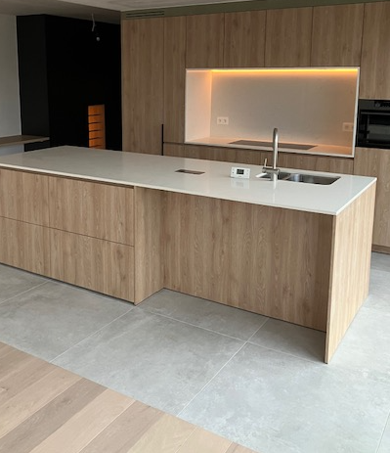

2.6 Sanitaire installatie

De Badkamer wordt vervaardigd in eigen atelier, allerbeste materialen. Hier worden geen compromissen gemaakt. Regendocuche met ingebouwd kraanwerk in de masterbathroom.
Het badkamermeubel bestaande uit een onderbouwkast met lades en bijhorende spiegelkast met ingefreesde Ledverlichting.
Wij voorzien allemaal A merken voor de toestellen.
Toiletten: Geberit wandclosset met Duravit WC
Douche en bad: Villeroy&Boch
Waskommen: Idieal Standard/Duravit, Villeroy&Boch
Kraanwerk: Grohe of Hansgrohe
Alle leidingen worden royaal voorzien in geisoleerde alpex buizen. De WC en buitenkraan is aangesloten op regenwater.
De buitenkraan zijn vorstvrij van het type Sepp-eis.

2.7 Elektrische installatie + ALARM
Aansluiting STANDAARD VOORZIEN IN DE PRIJS

De installatie voldoet aan de wettelijke bepalingen van het Algemeen Reglement op de Elektrische Installatie (AREI) aangevuld met de voorschriften van de stroomverdeler. Alle leidingen worden verzonken geplaatst. Iedere woning wordt bediend met een teller door de maatschappij te plaatsen. In de woning wordt een individuele zekeringkast voorzien met automatische zekeringen. De installatie wordt gekeurd door een erkend keuringsorganisme.
Er wordt een aansluiting Van de hoofdmeter voorzien van 3X32A. Dit om ook in de toekomst uw elektrische wagen kunnen. Er wordt eveneens een aansluitpunt met de juiste kabelsectie voorzien om later heel makkelijk een laadsysteem op te kunnen plaatsen.
Beneden wordt er via NIKO home control ( Traditional wiring) systeem gewerkt. Dit wil zeggen dat er standaard een energymanagement systeem in zit, dat er Standaard een te programmeren tijdsturing in zit ( gevelverlichting, tuinverlichting, trapverlichting , ledverlichting) slimme gestuurde stopcontacten zullen staan ( 5X) in de de living ( kan makkelijk bijgeplaatst worden), Dimmers in de living, Videofoon Niko ( oproepen te ontvangen via GSM, camera aan deur,…) kortom een mooie installatie, wat nergens standaard wordt aangeboden.
Het alarmsysteem wordt reeds voorzien qua bekabeling ( magneetcontacten op ramen en deuren worden ook al effectief geplaatst, buitensirene ook ( afschrikking)) en voor de sensorogen, rookmelders en bedieningsklavieren worden de kabels reeds voorzien….. Dit kan dan later afgewerkt worden, of onmiddellijk tegen enkel de effectieve de kostprijs van de werken….

2.8 Verwarmingsinstallatie
Elke woning wordt uitgerust met een lucht-water warmtepomp van het merk Mitsubishi Ecodan.
Deze warmtepomp heeft in ingebouwde boiler 200l voor warmwaterbereiding. De woning wordt zowel beneden als boven verwarmd via vloerverwarming. De warmtepomp wordt bediend via een draagbare sturing.
Vloerverwarming Begetube.

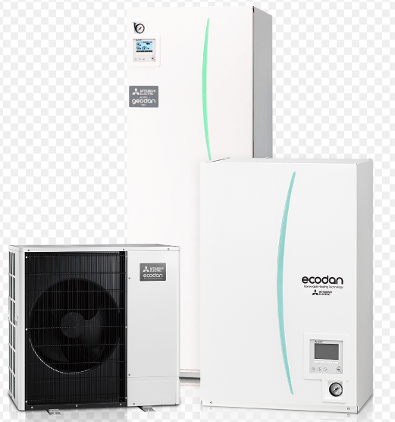

2.9 Ventilatie
Er wordt gekozen voor het D systeem TUOX AIR van de firma Thermelec ( Belgische Firma).
Een systeem D is een gecontroleerd systeem dat de vervuilde lucht in de woning afvoert en verse lucht, gefilterd, binnenbrengt. De verse lucht loopt langs een warmtewisselaar waarbij warmteoverdracht gebeurd. In de winter wordt de verse buitenlucht opgewarmd door de warmere afgevoerde binnenlucht en tijdens de zomer, wanneer de woning gekoeld wordt, wordt de warmere buitenlucht afgekoeld door de koude afgevoerde lucht. Op deze manier gaat er zo weinig mogelijk energie verloren.
De perfecte werking van het systeem wordt pas gegarandeerd als de toevoer en afvoer perfect in balans zijn, vandaar dat een systeem D ook wel balansventilatie wordt genoemd.
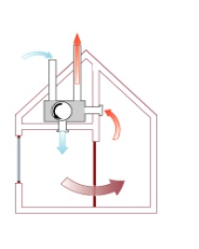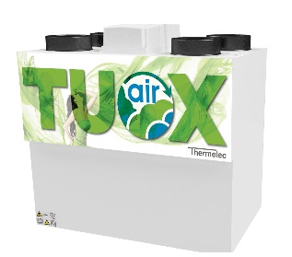

2.10 TV-distributie en UTP
Aansluiting STANDAARD VOORZIEN IN DE PRIJS
In de volledige woning wordt Utp en Coax bekabeld geplaatst in elke slaapkamer, living en bureel.Wij zorgen voor een aansluiting die met Coax werkt, zodoende kunnen alle diensten van TELENET met de snelste internet oplossingen en de goedkoopste pakketformules aangeboden worden.
Proximus wordt niet standaard binnengeplaatst, enkel op vraag tegen kostprijs.

2.11 Buitenaanleg
Terrassen worden verhard, net zoals een wandelpad naar de woning en voor de woning door.
Inrit voor min 2 wagens wordt aangelegd in een combinatie van boordsteen en dolomiet kiezel ( water doorlatend)
Draadfsluiting zwart en betonplaatje onder.
Gazon ingezaaid.
Plantvakken voorzien van grond, niet aangepland.

2.12 Fotovoltaïsche zonnepanelen
De woning zal voorzien worden van een installatie voor het produceren van elektriciteit. Afhankelijk van wat er nodig is om aan de BEN norm te geraken worden er PV panelen geplaatst. Ten behoeve hiervan worden fotovoltaïsche zonnepanelen geplaatst op het dak van de woning. De panelen worden gekoppeld aan een omvormer die aangesloten is op de elektriciteitsmeter. De omvormer is futurrproof, zodat hier later of optioneel een huisbatterij kan bijgeplaatst worden ( Huwawei)

3. Opmerkingen

3.1 Plannen
De plannen van de woning, die aan de kopers overhandigd werden, dienen als basis voor het opstellen van een verkoopsovereenkomst. Voor wat betreft de afwerking van de woning, zijn de aanduidingen op de plannen als louter informatief te beschouwen. De beschrijving in dit lastenboek heeft dan ook steeds voorrang op de plannen. Maatwijzigingen aan de plannen zijn steeds mogelijk, tengevolge van stabiliteits- of technische redenen. De plannen werden te goeder trouw opgemaakt door de architect na meting van het terrein. De verschillen welke zouden voorkomen, hetzij in meer of in min, zullen beschouwd worden als aanvaardbare afwijkingen die in geen geval de overeenkomst op één of andere wijze zouden wijzigen. Eventuele maten op de plannen dienen dan ook te worden aanzien als “circa” maten.

3.2 Erelonen architect en ingenieur
De erelonen van de architect en de ingenieur, welke aangesteld werden door de ons, zijn inbegrepen in de verkoopprijs. Indien de koper echter zou overgaan tot grondige wijzigingen aan de plannen in zoverre mogelijk en toegestaan, kan hiervoor een supplementair ereloon gevraagd worden. Erelonen verbonden aan de tussenkomst van aangestelde door de kopers, dus anderen dan de hier vermelde architect en ingenieur, zijn ten financiële laste van de koper.

3.3 Nutsvoorzieningen
De aansluiting-, plaatsing- en abonnementskosten van de nutsvoorzieningen (water, elektriciteit, en kabel-TV-distributie) zijn volledig INBEGREPEN in de verkoopprijs.
Bij oplevering worden de leveringscontracten overgedragen aan de nieuwe eigenaar.

3.4 Materialen, handelswaarde en merkaanduidingen
De bouwpromotor heeft het recht de plannen te wijzigen en andere materialen van gelijkwaardige kwaliteit te gebruiken dan degene die in het bestek voorkomen, in de mate dat deze wijzigingen gevorderd worden door de architect, ingenieur, de bevoegde overheden, de verzekeringsmaatschappijen, de distributiemaatschappijen van water, gas, elektriciteit en dergelijke. Dit kan ook omdat de bouwpromotor meent dat deze wijzigingen nodig of nuttig zijn om de uitvoering in overeenstemming te brengen met het lastenboek als gevolg van afwezigheid op de markt van de voorziene materialen, minderwaarde in de kwaliteit ervan, onaanvaardbare vertragingen in de levering, faling van de leveranciers of onderaannemers enzovoort
In het lastenboek wordt een aantal malen de benaming “handelswaarde” gehanteerd. Hieronder dient verstaan te worden de particuliere verkoopprijs van de materialen, exclusief BTW. Minwaarden tengevolge van gewijzigde keuze van (goedkopere) materialen door de koper kunnen niet verrekend worden, aangezien bij de prijsbepaling voor de gekozen materialen rekening gehouden werd met een aankoopkorting voor het totaalproject.

3.5 Wijzigingen algemeen
Bij de uitvoering van het ontwerp kan het nodig zijn dat er door de aannemer, promotor, in overleg met de ontwerper, aan deze beschrijving evenals aan de bijgevoegde plannen, wijzigingen die geen invloed hebben op het algemene concept worden aangebracht. Hiertegen kunnen de kopers geen opmerkingen uiten tenzij de waarde van het gehele werk hierdoor in belangrijke mate zou verminderen. Wanneer de koper, om welke reden ook, wijzigingen wenst aan te brengen aan dit bestek, de plannen of de standaard voorzieningen, kan dit slechts in de mate dat de promotor hierover zijn akkoord geeft. De aangevraagde wijzigingen worden schriftelijk aan de promotor overgebracht worden. Het is niet uitgesloten dat voor een bepaalde keuze van afwerking die binnen de voorziene handelswaarde valt, toch een supplementaire plaatsingskost kan aangerekend worden. Bepaalde wijzigingen van afwerking kunnen aanleiding geven tot termijnverlengingen tot de voorlopige oplevering. Wijzigingen die het uitwendige van gebouw en de uniformiteit van het project veranderen zijn niet mogelijk. Het is de koper niet toegelaten om zelf of via derden werken uit te voeren op de werf (vóór de voorlopige oplevering). Wanneer de koper om bepaalde redenen een gedeelte van de voorziene afwerking niet wenst uit te laten uitvoeren door de aannemer/promotor (dit dient dan wel door de koper tijdig gevraagd te worden en er mogen geen problemen ontstaan met al geplaatste bestellingen, uitvoering of meer algemeen met de werfplanning) en deze staat dit toe, dan zal de koper maximaal 70% van het aangegeven budget kunnen recupereren. Dit bedrag zal in mindering gebracht worden van de laatste betaalschijf. Dergelijke zaken zullen enkel na schriftelijk akkoord tussen de koper en de aannemer/promotor uit het contract genomen kunnen worden.

3.6 Oplevering
Wanneer de privatieve delen van het verkochte goed voldoende afgewerkt zijn, om te kunnen gebruikt worden voor hun bestemming, zal worden overgegaan tot voorlopige oplevering. Het geheel wordt bezemschoon opgeleverd, alle puin en afval wordt verwijderd. De promotor zal de koper bij aangetekend schrijven uitnodigen om in aanwezigheid van de partijen vast te stellen dat de werken uitgevoerd werden in overeenstemming met de plannen en de beschrijvingen van de materialen. Enkel een geschreven en tegensprekelijke akte van de partijen dient als bewijs van de voorlopige oplevering. Het in gebruik nemen van, zelfs tijdelijk zal aanzien worden als voorlopige oplevering. Worden als dusdanig aanzien: het opnemen van de sleutels van het privé gedeelte of het plaatsen van meubels of het uitvoeren van binnenschilderwerken.
De datum van de voorlopige oplevering is de begindatum van de tienjarige aansprakelijkheid. De eindoplevering gebeurt automatisch één jaar na de voorlopige oplevering. Indien de periode tussen de voorlopige en definitieve oplevering de koper geen opmerkingen heeft gemaakt per aangetekend schrijven, wordt deze oplevering definitief.

Opgemaakt te Hasselt, in dubbel exemplaar,

De VERKOPER, De KOPER, (gelezen en goedgekeurd) (gelezen en goedgekeurd)

